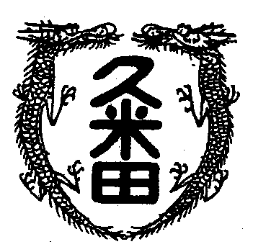
校長室から

学校教育目標
「知・徳・体、調和のとれた生徒の育成」
～進取的な努力をする人材の育成～

令和5年3月10日 第49号
マスクについて思う
いよいよ３年生は、卒業式に向けての練習が始まりました。式本番では、生徒や先生はマスクを外し、保護者は密になるためマスク着用を求めています。
マスク生活が始まって３年。始まった当時、幼稚園に勤めていました。小さな園児が子供用の小さなマスクをして園庭を走り回る風景に違和感を持ち続けていました。
サッカ－のW杯の時、海外から送られてくる映像やメジャ－リ－グを観戦しているアメリカの人の様子を見てもほとんどがマスクをしていない。一方、学校では、マクス着用を指導し、給食時には「しゃべらない」黙食が日常化している。
これと言った科学的知見も専門家によって様々で、医療関係者は一律にマスク必要と唱えていましたが、その効果は未だ確固たる証左はない。
時間が流れて、今はマスクを外すことに抵抗を感じる。マスクを取ることで周囲に違和感を与えないか、いわゆる「同調圧力」が働いてなかなか行動に移せない。花粉症で外せない人もいますが。
マスクをつけ始めた当初、当時の幼稚園児が「園長先生、怖い」と言って泣かれたことを思い出したりします。子どもはいつも大人の様子を顔の表情から読み取っているのだなあ、と感心したのと同時に、子どもが抱く恐怖をどう取り除いたらいいのか苦悩しました。
学校教育では４月からマスクの義務から解放されそうです。私は思い切ってマスクを取って、年取った素顔で学校の中を歩き回ろうと思っています。

